**ข่าวประกาศผลการตรวจพิสูจน์อาหาร**

**อย. ตรวจพบซิลเดนาฟิล ในผลิตภัณฑ์ "เฮฟเว่นพลัส" (ผลิตภัณฑ์เสริมอาหาร)**

**LOT : HP6701/01 MFG : 05/01/2024 EXP : 05/01/2026**

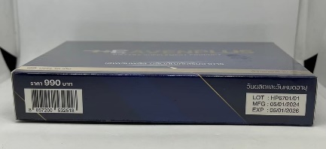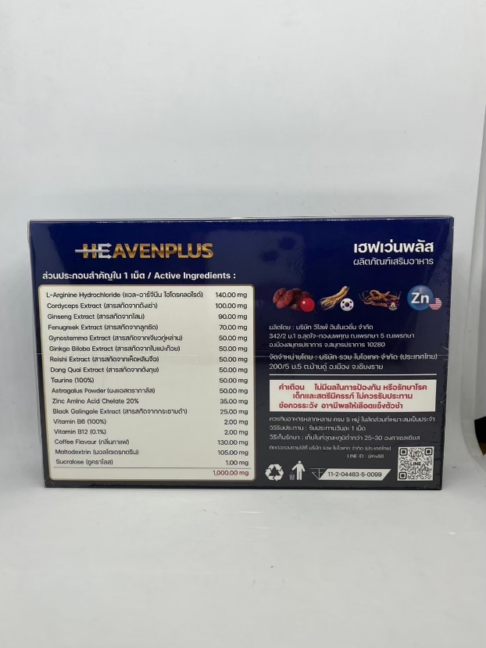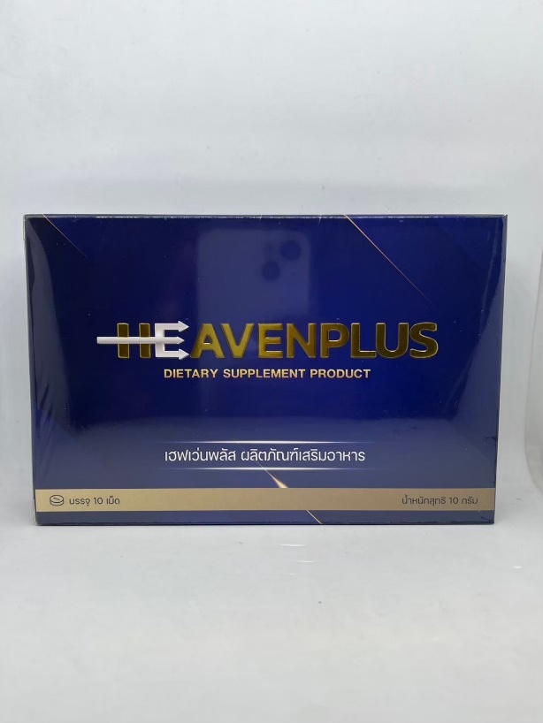

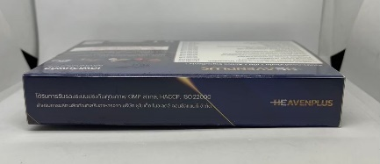

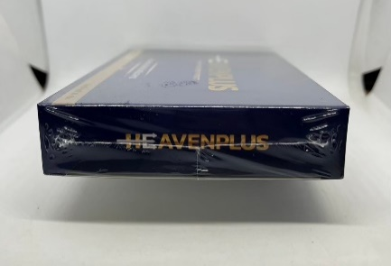

สำนักงานคณะกรรมการอาหารและยา (อย.) ได้ซื้อผลิตภัณฑ์อาหาร ประเภทผลิตภัณฑ์  
เสริมอาหาร จากเพจ Facebook “ผลิตภัณฑ์ของคุณผู้ชายเอาอยู่ทุกปัญหาต้อง heavenplus+” ส่งตรวจวิเคราะห์ที่กรมวิทยาศาสตร์การแพทย์ โดยฉลากระบุรายละเอียดผลิตภัณฑ์ ดังนี้ “เฮฟเว่นพลัส ผลิตภัณฑ์เสริมอาหาร อย. 11-2-04463-5-0099 ผลิตโดย : บริษัท วีไลฟ์ อินโนเวชั่น จำกัด 342/2 ม.1 ซ.สุดใจ-ทองนพคุณ ถ.แพรกษา 5 ต.แพรกษา อ.เมืองสมุทรปราการ จ.สมุทรปราการ 10280 จัดจำหน่ายโดย :   
บริษัท รวย ไบโอเทค จำกัด (ประเทศไทย) 200/5 ม.5 ต.บ้านดู่ อ.เมือง จ.เชียงราย วันที่ผลิต  
และวันหมดอายุ LOT : HP6701/01 MFG : 05/01/2024 EXP : 05/01/2026 น้ำหนักสุทธิ 10 กรัม”

ผลการตรวจวิเคราะห์ผลิตภัณฑ์ดังกล่าวพบยาแผนปัจจุบันซิลเดนาฟิล (Sildenafil) จัดเป็นยาควบคุมพิเศษภายใต้การกำกับดูแลของแพทย์ รวมถึงต้องใช้ใบสั่งแพทย์ในการซื้อเท่านั้น ใช้ในการรักษาโรคเสื่อมสมรรถภาพทางเพศ มีผลข้างเคียง เช่น ปวดหัว หน้าแดง การมองเห็นผิดปกติ ความดันโลหิตต่ำ กล้ามเนื้อหัวใจขาดเลือด ความดันในลูกตาสูง สูญเสียการได้ยิน โดยรายที่ได้รับผลข้างเคียงที่รุนแรง อาจถึงขั้นเสียชีวิตได้ จึงเป็นอาหารที่มีสิ่งที่น่าจะเป็นอันตรายต่อสุขภาพเจือปนอยู่ด้วย เข้าข่ายเป็นอาหาร  
ไม่บริสุทธิ์ ตามพระราชบัญญัติอาหาร พ.ศ. 2522 จึงขอประกาศเตือนให้ประชาชนระมัดระวังในการซื้อหรือบริโภคผลิตภัณฑ์อาหารดังกล่าว ทั้งนี้ หน่วยงานที่เกี่ยวข้องอยู่ระหว่างดำเนินการตามกฎหมาย  
กับผู้กระทำผิด

หากมีข้อสงสัยเรื่องความปลอดภัยของผลิตภัณฑ์สุขภาพ สามารถสอบถามหรือแจ้งร้องเรียนได้ที่สายด่วน อย. 1556 หรือผ่าน Line : @FDAThai, Facebook : FDA Thai หรือ E-mail : 1556@fda.moph.go.th ตู้ ปณ. 1556 ปณฝ. กระทรวงสาธารณสุข จ.นนทบุรี 11004 หรือสำนักงานสาธารณสุขจังหวัดทั่วประเทศ

******************************************************

**วันที่เผยแพร่ข่าว 27 กันยายน 2567 ข่าวแจก 260 / ปีงบประมาณ พ.ศ. 2567**